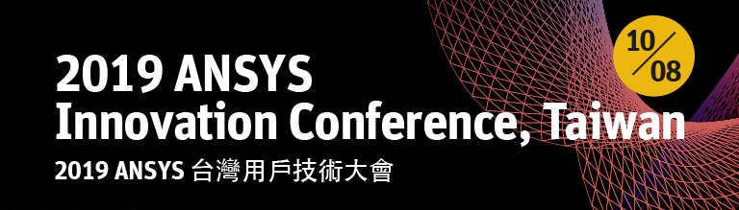

日期/ 時間/ 地點：
活動日期：2019年10月8日 星期二
活動時間：上午8:00 - 下午5:30 (上午8:00開始報到)
活動地點：新竹豐邑喜來登大飯店 (新竹縣竹北市光明六路東一段265號)

報名方式:
1. 電話報名: 03-6118668 分機320 陳小姐
2. e-mail報名:請填妥報名表，將此份word檔mail至mktservice@cybernet-ap.com.tw

(請務必填寫完整資訊，以正楷方式書寫整齊以利報名)

姓名 |  | 公司名稱 |  |  | 部門
職稱 |  | 公司電話 |  |  | 手機
Email
郵遞區號+地址
餐飲選擇 | □葷 □素 | 是否願意收到來自ANSYS及其合作夥伴的最新訊息和其他通知? |  |  |  | □是 □否
是否為ANSYS 使用者 | □是 (以下擇一)  □CFD  □HFSS  □Icepak  □Maxwell  □Q3D  □RedHawk  □SiWave  □Totem  □Medini  □Scade  □其它:_________ |  |  |  |  | □否
欲參加下午場的主題 | □PI / SI / EMI (電源/訊號完整性) □HF / Antenna / EMI (高頻電磁場)□EM / Motor /低頻 □Mechanical(結構)  □Fluid/Thermal(流體) □系統System
是否乘坐交通接駁 (新竹高鐵站至會場) |  |  |  | □是 □否  □7:30  □8:00  □8:30

報名注意事項
- 本研討會由ANSYS TAIWAN主辦，我們將協助您報名。ANSYS TAIWAN保有審核報名資料之最後權力，如您有任何問題歡迎與我們聯繫。
- 填寫本報名表，未來您將收到來自ANSYS及其合作夥伴的最新訊息和其他通知，往後可以隨時取消訂閱。查看ANSYS隱私聲明請見此。

